Polttomoottorit

Polttomoottori on moottori, jossa polttoaineen polttamisesta saatu energia muutetaan liikkeeksi. Polttomoottoreista suurinosa on mäntämoottoreita. 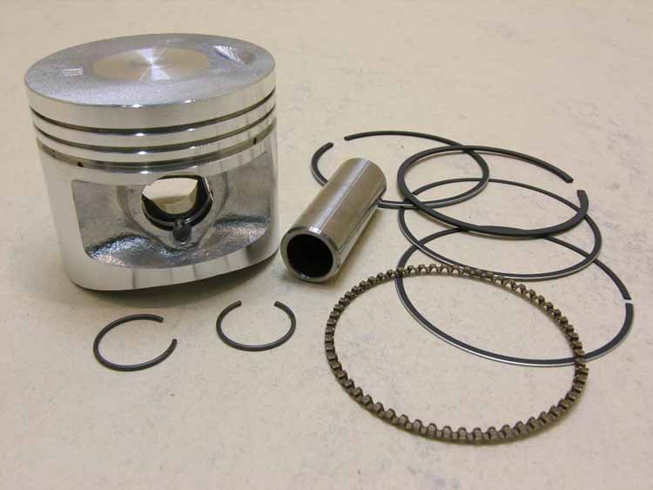tässä kuva männästä ja neulalaakerista ja männänrenkaista isoin on öljyrengas.

Mäntämoottori: polttoaine syötetään sylinteriin, jossa ylös alas liikkuva mäntä imee polttoaine ilmaseoksen ja toiseen suuntaan liikkuessaan puristaa seoksen kasaan tai poistaa tai poistaa pakokaasut toiminta riippuu onko neli-vai kakstahti.

Kaksitahti moottori: kaksitahti moottoria käytetään useimmin pienkoneissa kuten moottorisahoissa ja perämoottoreissa, mutta suurin osa mopoistakin on kaksitahteja.

Kaksitahti moottorin toimintavaiheita on kaksi niin kuin voi jo arvata, vaiheet on työtahti ja huuhteluvaihe, koska polttoaineseos ja pakokaasut vaihtuvat sylinterissä samaan aikaan se tekee kaksitahtimoottorista epätaloudellisen mutta eihän se haittaa kuin viherpiiperöitä. kaksitahti on halvempi valmistaa ja se on kevyempi kuin nelitahti moottori.

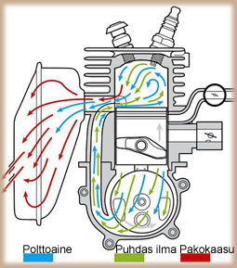tässä kuva.

Nelitahtimoottori: eniten käytössä oleva moottorityyppi, toimintavaiheina on imutahti jonka aikana mäntä menee alas sylinterissä ja imee polttoaine seoksen sylinteriin, puristustahti jonka aikana mäntä menee ylös ja puristaa seoksen kasaan, työtahti jolloin syttynyt seos lyö männän alas ja poistotahti milloin ylös nouseva mäntä poistaa pakokaasut sylinteristä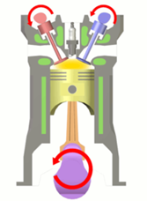tässä kuva

wankelmoottori eli vankkeli: on kevyt, tehoonsa nähden pienikokoinen ja tärinättömästi käyvä. Mazda käytti vankkelia malleissa rx-7 rx-8.

vankkeli toimii niin että, Mäntämoottorissa liikkuva mäntä muuttaa työ- eli palotilan tilavuutta. Iskumäntäperiaatteella toimivissa polttomoottoreissa tämä saadaan aikaan sylinterissä ylös- ja alaspäin liikkuvan männän avulla, kun taas kiertomäntämoottorin palotilan tilavuutta muutetaan yhden tai useamman pyörivän rakenneosan avulla. Palotila on männän ja kammion seinämän välinen tila, jonka tilavuus (ja sijainti) muuttuu männän pyörimisen myötä. Wankelmoottorin mäntä on suurin piirtein kolmion muotoinen ja se kiertää Epitrokoidin muotoisessa kammiossa.

Näiden kahden moottorityypin välinen olennainen ero on siinä, että tehon kehittämiseen tarvittavien liikkuvien osien yhteinen painopiste liikkuu iskumäntämoottorissa lähes suoraviivaisesti edestakaisin, kun se kiertomäntämoottorissa liikkuu pitkin pyöreää rataa. Koska kiertomäntämoottorissa toimivilla osilla ei esiinny lainkaan edestakaista liikettä, kiertomäntä on – tai ainakin voi olla – täysin tasapainossa, jos kyse on kaksikammioisesta moottorista jonka roottorit ovat vastakkaisissa vaiheissa. Tämän ansiosta kiertomäntämoottori toimii luonnostaan paljon tasaisemmin ja tärinättömämmin kuin iskumäntämoottori